ÁLVARO JOAQUÍN ALBARRACÍN SALINAS. 2ºDAW.

Siguiendo las indicaciones de Platzi, intalamos los paquetes.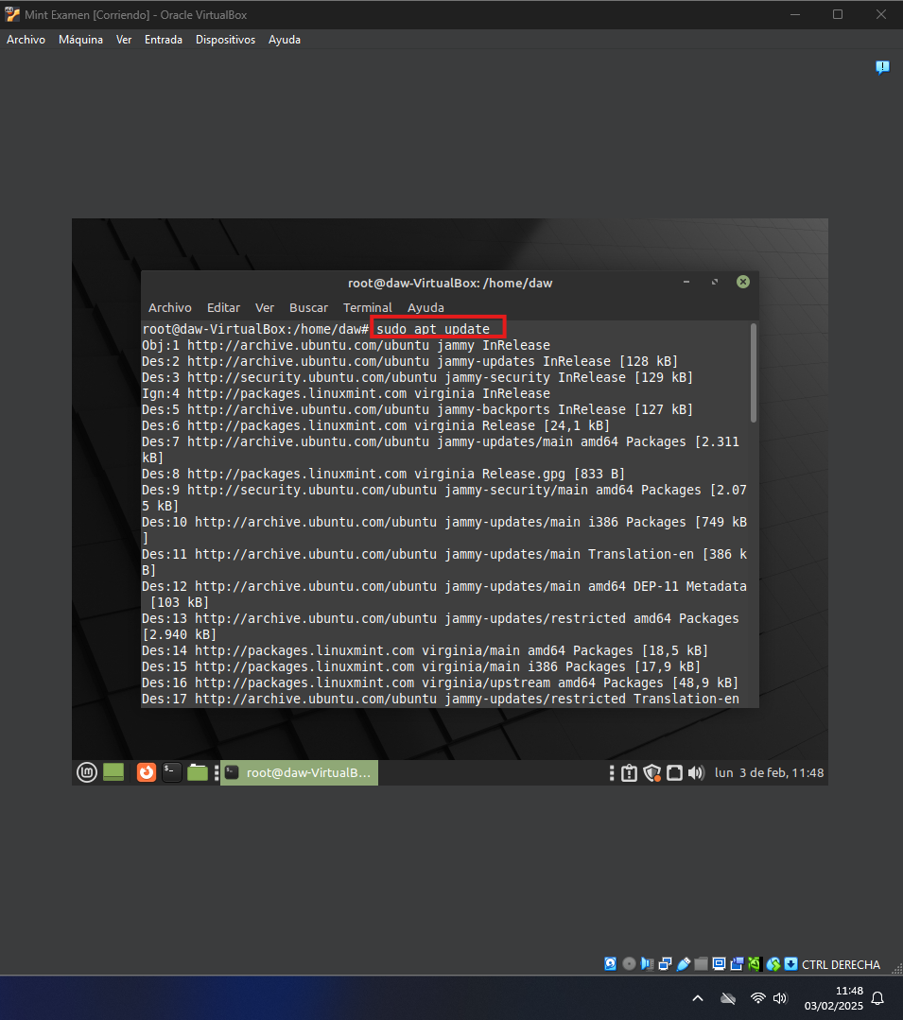

Actualizamos todo.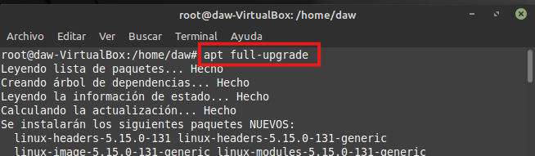

Seguimos instalando paquetes.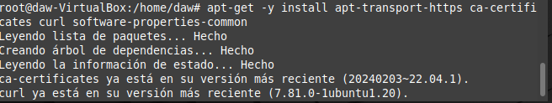

Importamos la clave DOCKER GPG utilizada para firmar paquete Docker.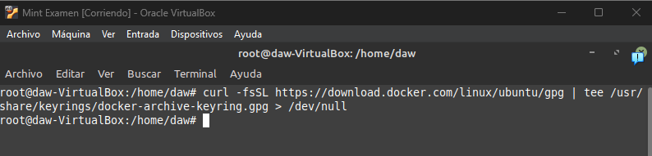

Agregamos el repositorio de Docker.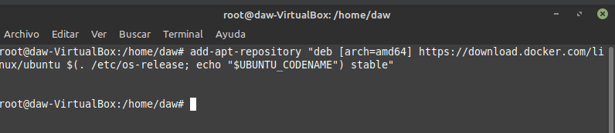

Instalamos la última versión de Docker CE y Docker Compose.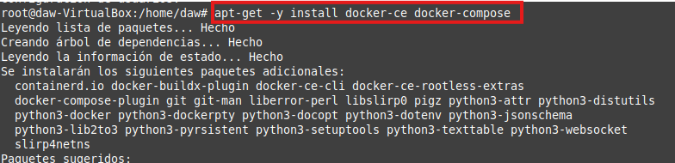

Agregamos usuarios al grupo de Docker.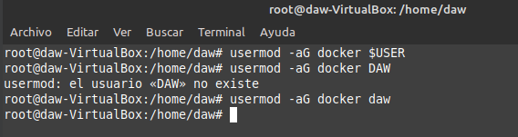

Vemos la versión de Docker de la máquina.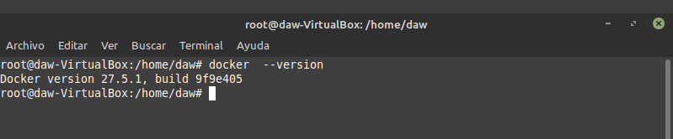

Creamos la imagen de hello-world.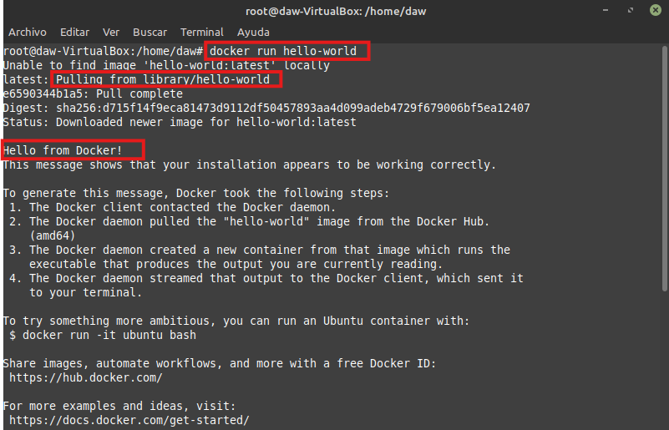

Vemos las imágenes y contenedores.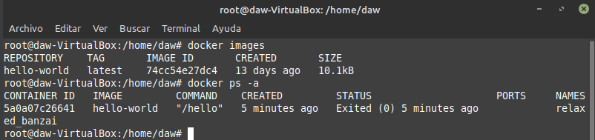

Cambiamos el nombre del contenedor a Café.